21世紀COE「京都大学化学連携研究教育拠点」学術交流シンポジウム 開催報告書
(理化) 斎藤 軍治, 矢持 秀起, 前里 光彦

集会名: Design and Control of New Functionality in Molecular Solids
(分子性固体における新規機能性の設計と制御)

場所・日程: 芝蘭会館・2003年7月18日(金)

主な参加者: Lahcene Ouahab (CNRS Université de Rennes 1, フランス), 北川 宏 (九州大), 山口 兆 (大阪大), 田中 一義 (京大), 腰原 伸也 (東京工大), Olga Drozdova (分子研・京都大・A.F. Ioffe Physical-Technical Institute, ロシア), 高田 昌樹 (名古屋大・高輝度光科学研究センター)
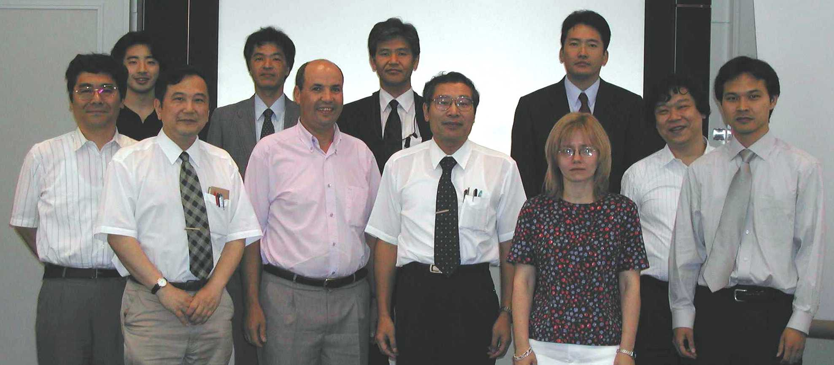
(写真) 主な参加者と主催者。左より、腰原, 青柳, 田中, 御崎, Ouahab, 高田, 斎藤, Drozdova, 北川, 矢持, 前里 (敬称略)。

総参加者概数: 約25名

議論内容:
国内外の研究者を招き、導電性・磁性有機物を中心とする新規機能性材料創製に向けた議論を行った。講演は午前1セッション、午後2セッションに区切って行われた。
従来の物質・機能開拓の指針に加え、外場による系の変調や過渡状態を意識した議論が進められた。午前のセッションでは、磁性と導電性の共存する系の開拓研究が、本21世紀COE事業の招へい外国人研究者であるOuahab教授よりなされた。また、別件として、湿度・水素濃度に応答する金属-配位子系の紹介が行われた。午後の第一セッションでは、光誘起超伝導体の可能性を示す理論と窒素不対電子対を使った有機高分子磁性対開拓に向けた理論と実験の対応が主に議論された。午後第一セッションの最後から第二セッションにかけては、主催者が提供した特異な金属-絶縁体転移を示す系に関する現状報告と、それらの結果の基となる実験方法の概要紹介があった。これらには、一軸性ひずみ下の導電性測定、光誘起相転移を追跡する反射スペクトル、Ramanと反射スペクトルの組合せによる電荷分布推定、Maximum Entropy法によるX-線回折データからの分子内の電子分布の算出法が含まれていた。
従来、機能性物質の開拓研究においては、基底状態、或いは、準安定状態にある物質の機能性・物性を検討するのが常であったが、本シンポジウムにおいては、外場変調や変化に伴う過渡状態を含めた機能性開拓が論じられた。即ち、有機機能性物質は機能性発現に関わる複数の因子が、協奏し、競合し、或いは、共存する複雑な系であることが再認識された。これらのことは、世話人や一般参加者にとって、有意義な情報と研究遂行上のヒントを与えたものと評価されよう。

なお、招へい外国人研究者であるOuahab教授は、有機物を用いた導電性磁性体開拓研究を主たる研究課題とするフランスRennes第一大学の研究者であり、領域2(新規物性機能探求)で本年9月に予定されている、海外大学との交流セミナーのフランス代表でもある。本滞在期間中に、京都側代表である田中一義教授(工分子)と、この件についての打ち合わせも行った。

